传感器基本指标要求

单位名称:

|  |  |  |
| --- | --- | --- |
| 传感器 | （ ）分力 | |
| 量程 | Fxyz: | Mxyz: |
| 外部尺寸 | 直径（ ）mm/ 高度（ ）mm | |
| 安装尺寸 | **附草图** | |
| 安装方式 | **传感器是（ ）否（ ）做为连接件使用（附图1）** | |
| 线长要求 | （ ）m | |
| 综合精度 | 0.1-0.3% | |
| 灵敏度 | 0.2-2.0mV/V | |
| 安全过载 | 150%F.S. | |
| 激励电压 | 3-5V（ ）/10v（ ） | |
| 工作温度 | -20~200℃ | |
| 舵机自重 | 传感器上端连接的工作件(见附图1) | |
| 材料材质 |  | |
| 防护等级 | 常用环境( )特殊环境( ) | |
| 采集卡 | 选配 | |

如有特殊指标在对应栏标注

**附图1**

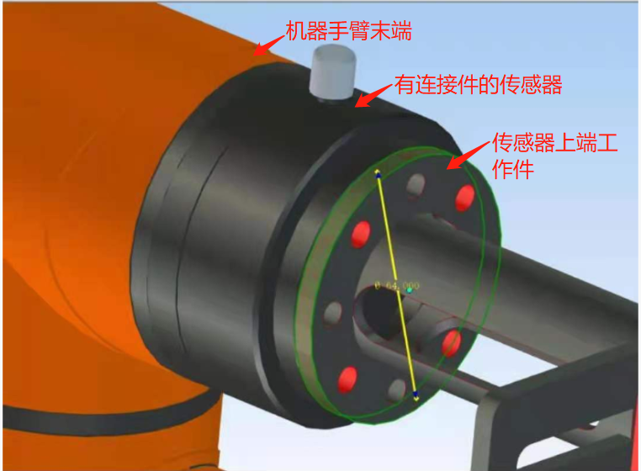

备注：有连接件的传感器示意图（1-1）

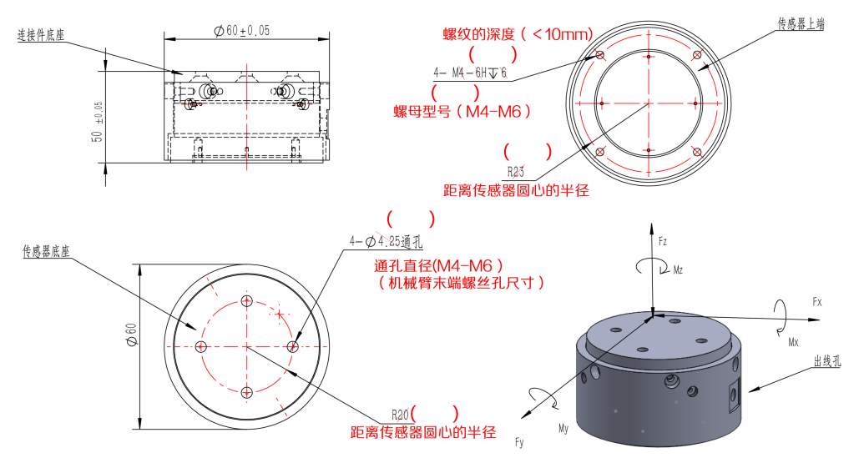

备注:无安装尺寸草图请在此模板填写数值(有连接件传感器）1-2

六维力传感器可作为连接件，背面固定在机器手臂末端，上端连接工作件。使用过程为电机驱动触头挤压工作件，然后从六维力传感器上读取压力参数。在六维力传感器上端预留螺纹孔，用来固定工作件。

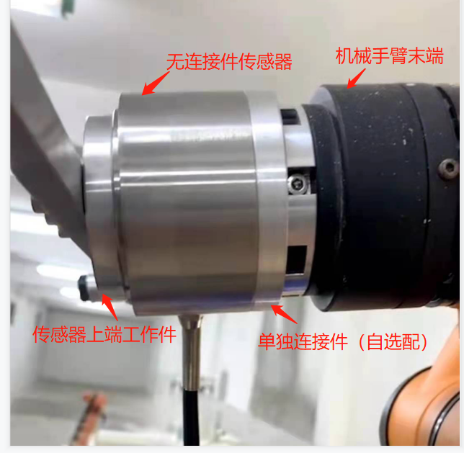

备注：无连接件的传感器示意图（1-3）

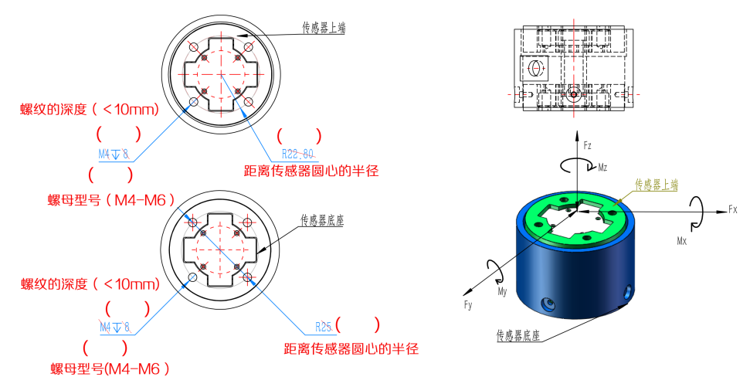

备注:无安装尺寸草图请在此模板填写数值(无连接件传感器）1-4